**PÁLYÁZATI ÚTMUTATÓ**

**az „EFOP-1.4.3-16 pályázat keretében fejlesztett Biztos Kezdet Gyerekházak befogadására és költségvetési támogatására”**

**CÍMŰ MEGHÍVÁSOS PÁLYÁZATHOZ**

2023. március 13.

Tartalom

**1.** **Általános rendelkezések** 3

**2.** **A Pályázati felhívás megjelenésével kapcsolatos tudnivalók** 3

**3.** **A rendelkezésre álló keretösszeg** 3

**4.** **Pályázat benyújtására jogosultak köre** 3

**5.** **A Pályázatok benyújtásának módja** 5

**6.** **Az Elektronikus Pályázatkezelő és Szerződésmenedzsment Rendszer** 5

a.) Regisztráció a PKR. rendszerben: 5

b.) PKR. felület – Nyitólap: 7

c.) Új Pályázat benyújtása: 8

*d.)* Funkciógombok: 9

e.) Pályázati felület kitöltése: 9

f.) Pályázati felület 9

**7.** **A Pályázatok benyújtásához szükséges adatok, dokumentumok:** 14

**8.** **A Pályázaton elnyerhető támogatás összege** 14

**10.** **Elszámolható költségek** 15

**11.** **A Pályázatok benyújtásának határideje** 15

**12.** **A befogadási ellenőrzés és a hiánypótlási folyamat** 15

**13.** **A Bizottság javaslata, támogatási döntés (a továbbiakban: Döntés) meghozatala** 17

**14.** **Szerződéskötés** 17

**15.** **A működési támogatás folyósítása** 22

**16.** **A működési támogatás elszámolása és ellenőrzése** 22

**17.** **Jogorvoslati lehetőség** 23

**18.** **További információk** 24

1. **Általános rendelkezések**

Jelen Pályázati útmutató (a továbbiakban: „**Pályázati útmutató**”) hatálya a**z „EFOP-1.4.3-16 pályázat keretében fejlesztett Biztos Kezdet Gyerekházak befogadására és költségvetési támogatására” meghirdetett meghívásos Pályázat *(a* továbbiakban: „Pályázati felhívás*”)* alapján elnyert** támogatásokra terjed ki.

A jelen Pályázati útmutatóban meghatározott rendelkezések a Pályázati felhívás alapján létrejött finanszírozási szerződésekre, illetve az azok alapján létrejött támogatási jogviszonyra alkalmazandók.

Jelen Pályázati útmutató tekintetében **pályázó** alatt – Pályázati felhívásban meghatározott módon – a támogatást Pályázati úton igénylő, Biztos Kezdet Gyerekházat működtető **Fenntartót** (továbbiakban: „**Fenntartó**” vagy „**Pályázó**”) kell érteni. **Főigazgatóság** alatt jelen Pályázati Útmutatóban a **Társadalmi Esélyteremtési Főigazgatóságot (**a továbbiakban**: „Főigazgatóság”)** kell érteni**.**

Jelen Pályázati útmutató tekintetében **Fenntartó alatt** a gyermekek védelméről és a gyámügyi igazgatásról szóló 1997. évi XXXI. törvény (a továbbiakban: Gyvt.) 5. § s) pontjában meghatározott személyt vagy szervezetet kell érteni.

Jelen Pályázati útmutató tekintetében **Szolgáltató**nak minősül a Gyvt. 5. § w) pontja szerinti gyermekjóléti, illetve gyermekvédelmi szolgáltató tevékenységet végző személy vagy szervezet, amely a Gyvt. 38/A. §-a szerint Biztos Kezdet Gyerekházat működtet.

1. **A Pályázati felhívás megjelenésével kapcsolatos tudnivalók**

A Pályázati felhívás és a Pályázati útmutató megjelenik a Belügyminisztérium és a Főigazgatóság honlapján, valamint a Szociális Ágazati Portálon.

<https://.kormany.hu/belugyminiszterium>

https://tef.gov.hu

<http://szocialisportal.hu/>

1. **A rendelkezésre álló keretösszeg**

A benyújtott Pályázatok (a továbbiakban: „Pályázat”) támogatására rendelkezésre álló keretösszeg **286 094 040 Ft, azaz kettőszáznyolcvanhatmillió-kilencvennégyezer-negyven forint**.

1. **Pályázat benyújtására jogosultak köre**

Pályázat benyújtására a támogató szolgáltatás és a közösségi ellátások finanszírozásának rendjéről szóló 191/2008. (VII. 30.) Korm. rendelet (a továbbiakban**:** „**Tkr.**”) 1. § (2) bekezdés a) pontja szerinti, Biztos Kezdet Gyerekház szolgáltatást működtető Fenntartó (a továbbiakban: „**Fenntartó**” vagy „**Pályázó**”) jogosult, aki:

* Rendelkezik a szociális, gyermekjóléti és gyermekvédelmi szolgáltatók, intézmények és hálózatok hatósági nyilvántartásába (a továbbiakban: „**Sznyr**.”) hatályos bejegyzéssel;
* Az EFOP-1.4.3-16 program keretében indított és 2023. év folyamán a programot befejezett Biztos Kezdet Gyerekház Fenntartói;
* Azok a „Felzárkózó települések” programban résztvevő településeken az EFOP-1.4.3-16 pályázat keretében fejlesztett Biztos Kezdet Gyerekházak, amelyek a 2022. május 30-án a 2022. évre történő költségvetési támogatására kiírt pályázaton nyertek és amelyek esetében a finanszírozási szerződés létrejötte után elállás sem történt.
* Nem nyújthat be pályázatot az a Fenntartó, aki esetében korábban az EFOP-1.4.3-16 támogatás igénylés vonatkozásában a finanszírozási szerződéstől elállás történt, vagy nem élt a 2022. évi pályázási lehetőséggel.
* Megfelel a Főigazgatóság által kezelt Elektronikus Pályázatkezelő és Szerződésmenedzsment Rendszerben (a továbbiakban: PKR) megjelentetett pályázati felhívásban foglalt feltételeknek. Nem nyújthat be pályázatot az a fenntartó, aki esetében korábban az EFOP-1.4.3-16 támogatás igénylés vonatkozásában a finanszírozási szerződéstől elállás történt vagy nem élt a 2022. évi pályázási lehetőséggel.
* Pályázatot nyújthatnak be továbbá azon Fenntartók, akik EFOP-1.4.3-16 program keretében indított Biztos Kezdet Gyerekház fenntartását teljes körűen átveszik és azt az EFOP fejlesztés megvalósításában érintett Irányító Hatóság is engedélyezte.
* Amennyiben egy Fenntartónak több Biztos Kezdet Gyerekház szolgáltatást nyújtó engedélyese van, úgy külön Pályázatot kell benyújtania.

A Pályázati felhívás keretében az alábbi települések vonatkozásában van lehetőség Pályázatot benyújtani:

1. Baks
2. Farkaslyuk
3. Forró
4. Gyulaj
5. Gyüre
6. Hajdúszovát
7. Hangony
8. Hernádkak
9. Hodász
10. Ilk
11. Kálló
12. Kántorjánosi
13. Karancsság
14. Kerecsend
15. Kömlő
16. Kötegyán
17. Mezőgyán
18. Novajidrány
19. Ónod
20. Petneháza
21. Sajókaza
22. Sarkadkeresztúr
23. Sárkeresztúr
24. Szendrőlád
25. Taktaharkány
26. Tarnazsadány
27. Tarpa
28. Tiszabecs
29. Tiszabő
30. Tiszabura
31. Tiszadob
32. Újléta
33. **A Pályázatok benyújtásának módja**

A Pályázatot a Fenntartónak kell benyújtania az Elektronikus Pályázatkezelő és Szerződésmenedzsment Rendszer (a továbbiakban: „**PKR**”) útján az ott rögzítetteknek megfelelően, jognyilatkozatokkal és további dokumentumokkal együtt. Pályázat benyújtására kizárólag a PKR-en keresztül (<https://PKR.szgyf.gov.hu/pkr>) van lehetőség.

A kitöltött Pályázati adatlapot a Pályázati felhívásban és a Pályázati útmutatóban közölteknek megfelelően hiánytalanul, valamennyi kérdésre választ adva, és az ott megjelölt mellékletek, dokumentumok elektronikus csatolásával kell benyújtani.

A PKR. használata regisztrációhoz kötött a felületen rögzítettek szerint. A regisztrációhoz jelen Pályázati útmutatóban részletes ismertető található.

1. **Az Elektronikus Pályázatkezelő és Szerződésmenedzsment Rendszer**

Pályázatának nyomon követése, illetve az előírt határidők betartása érdekében elengedhetetlen, hogy a PKR. rendszert folyamatosan figyelemmel kövesse.

## Regisztráció a PKR. rendszerben:

Regisztrálni egyszer szükséges a <https://pkr.szgyf.gov.hu/pkr> oldalon, amely egyszeri regisztrációval a Pályázónak lehetősége nyílik a Tkr. szerint meghirdetett Pályázatok beadására.

Első lépésben regisztrációt szükséges lefolytatni a PKR. rendszerben. Ehhez a <https://pkr.szgyf.gov.hu/pkr> oldalon, a Regisztráció lehetőséget kell választani.

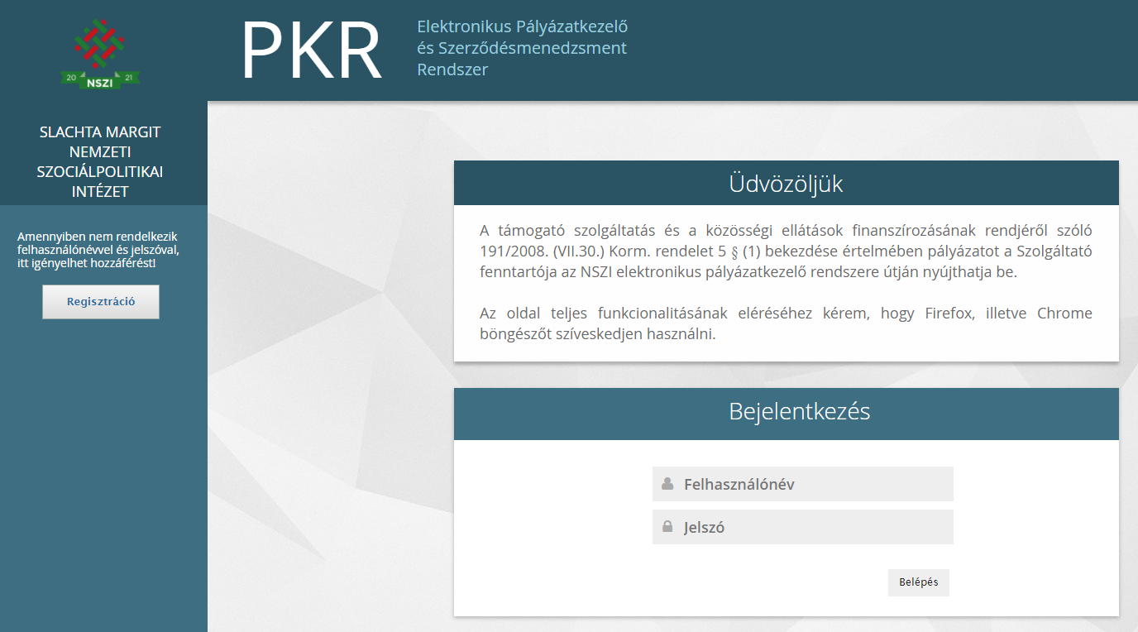

A Regisztrációs adatlap betöltését követően minden mezőt szükséges kitölteni. Kérem, hogy az e-mail cím lehetőségeknél olyan címet szíveskedjen megadni, melyet folyamatosan figyelemmel követ, tekintettel arra, hogy ezen címre kerülnek majd kiküldésre a rendszerüzenetek.

A Regisztráció véglegesítéséhez Nyilatkozat vagy Meghatalmazás rögzítése szükséges. [Nyilatkozat](https://pkr.szgyf.gov.hu/pkr/public/Regisztracio.xhtml) kitöltése abban az esetben szükséges, amennyiben a Fenntartó/Szerződő fél képviselője (például: polgármester, elnök, képviselő, igazgató, ügyvezető stb.) közvetlenül kíván regisztrálni. [Meghatalmazás](https://pkr.szgyf.gov.hu/pkr/public/Regisztracio.xhtml) kitöltése abban az esetben szükséges, amennyiben a Fenntartó/Szerződő fél képviselője a PKR. rendszerben történő folyamatok elvégzésével megbíz egy munkatársat.

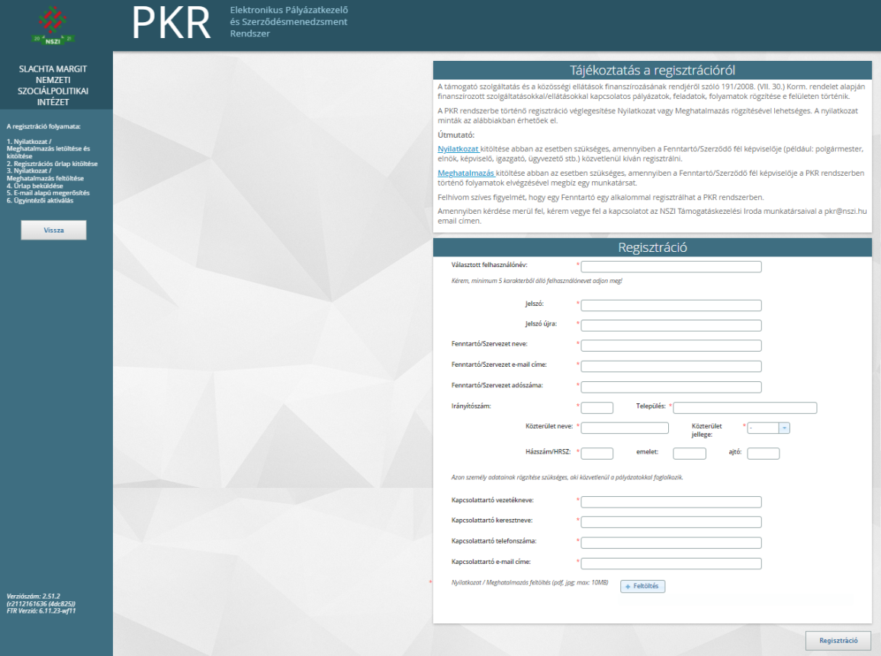

Valamennyi adat megadását, valamint a Nyilatkozat/Meghatalmazás feltöltését követően a „Regisztráció” gomb megnyomásával kerül véglegesítésre a kérelem.

Ha a regisztráció azért nem sikeres, mert „Ezzel az adószámmal már regisztráltak Fenntartót!” hibaüzenetet kap a felhasználó, akkor az azt jelenti, hogy a fenntartó már szerepel a rendszerben, újabb regisztráció nem lehetséges. A bejelentkezési felhasználói adatok rendezése érdekében a Főigazgatóság Támogatásirányítási Főosztály munkatársaival a [palyazat@tef.gov.hu](mailto:palyazat@tef.gov.hu) e-mail címen veheti fel a kapcsolatot.

Sikeres regisztrációt követően a regisztráció során megadott kapcsolattartói e-mail címre egy regisztrációt megerősítő e-mail kerül megküldésre. A megerősítést követően a Főigazgatóság munkatársa ellenőrzi a regisztrációnál megadott adatokat, majd azok megfelelősége esetén aktiválja a felhasználót. Erről a rendszer ismét értesítést küld a kapcsolattartói e-mail címre, mellyel immár a PKR.-be való belépés végrehajtható.

## PKR. felület – Nyitólap:

A képernyő tetején található a Főmenü, amelynek segítségével navigálhatunk a rendszer főbb funkciói között.

A képernyő bal oldali sávjában található a Nyitólap Menüje:

* Üzenetek: A PKR-ben megjelenített Rendszerüzenetek
* Dokumentumtár: A Pályázatokhoz kapcsolódó dokumentumok listája.

A jobb felső sarokban látható ikonnal van lehetőség a kijelentkezésre.

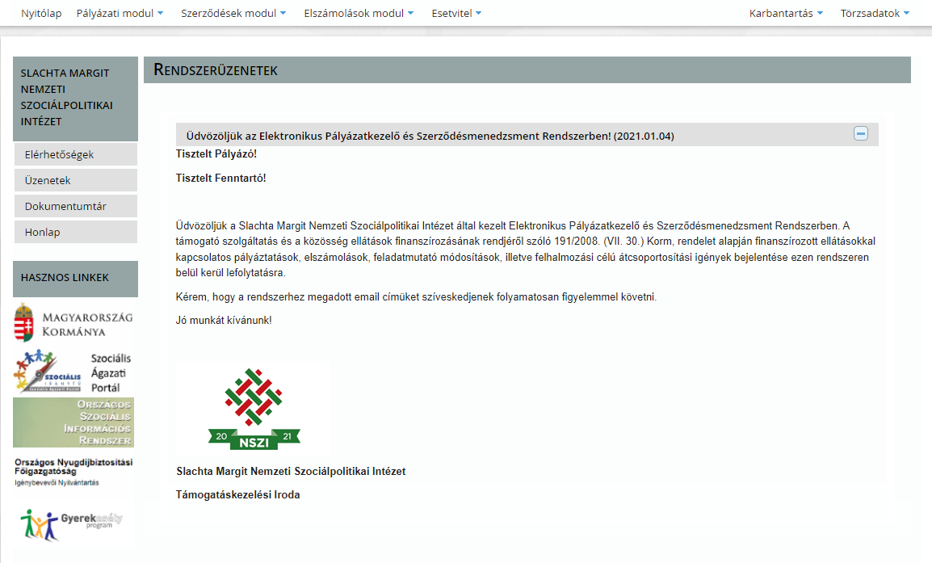

## Új Pályázat benyújtása:

Új Pályázat benyújtásához a Főmenü – Új Pályázat benyújtása menüpontot szükséges választani.

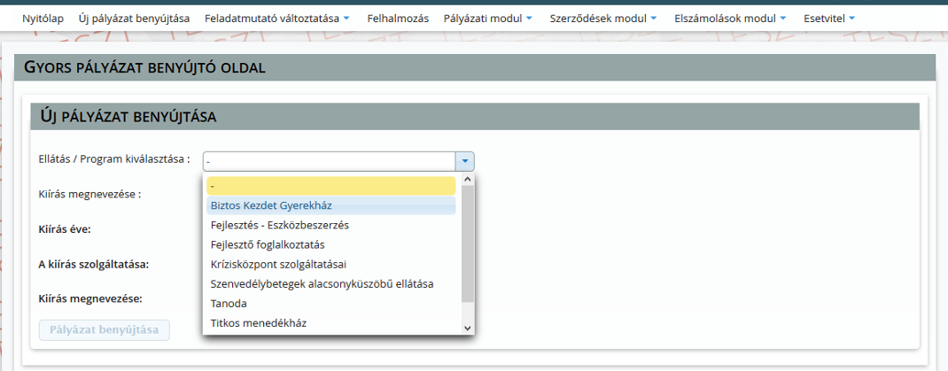

A szolgáltatás és a kiírás kiválasztását követően a Pályázat benyújtása gombbal lehet elindítani a pályázatot.

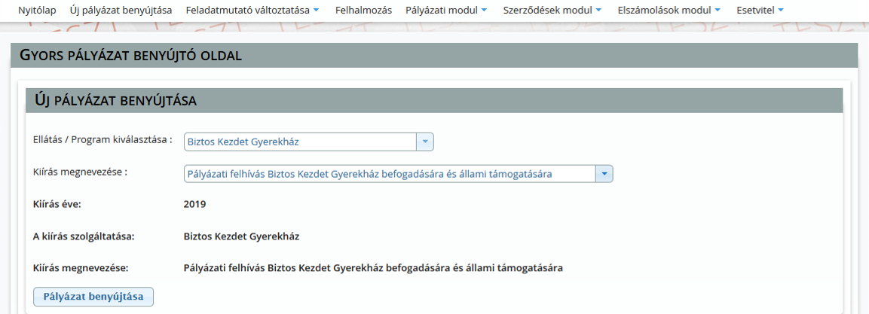

## Funkciógombok:

A Pályázati felülethez funkciógombok tartoznak:



* Vissza: Az egyes felületek közötti visszalépéshez kérjük, hogy a lap alján található „Vissza” gombot használják és ne az internet böngészőjének vissza nyíl funkcióját.
* Ellenőrzés: Véglegesítése előtt az ellenőrzés gomb használatával lehet kiszűrni a hiányosan, vagy rosszul kitöltött mezőket. Ha a gombra kattintva nem jelenik meg hiba, akkor a pályázat hiánytalan, beadható.
* Mentés: Amennyiben nem folyamatosan történik az adatrögzítés, akkor ajánlott időközönként a lap alján található „Mentés” funkciót használni.

## Pályázati felület kitöltése:

A PKR. lehetőséget ad arra, hogy a Pályázati felület feltöltése megszakításra kerüljön. Mielőtt kilép a felületről, kérem mindenképpen mentse az addig rögzített adatokat. A következő belépés során a Nyitólapon látható lesz az elkezdett pályázat, melyet a nagyító gomb megnyomásával tud folytatni.

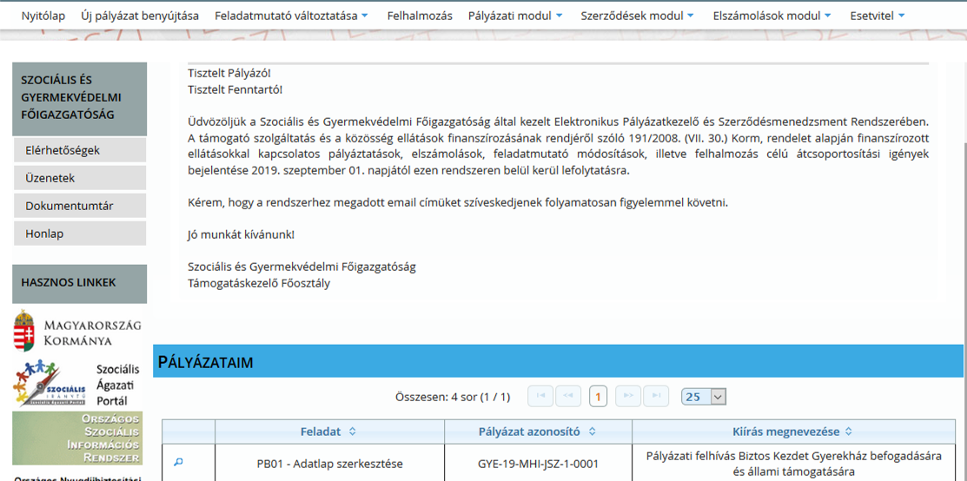

## Pályázati felület

A Pályázati felület 12 (tizenkettő) oldalból tevődik össze. Az első „Alapadatok” oldalon a későbbi oldalakon rögzített adatok kerülnek átemelésre automatikusan a pályázat kitöltése során, így ezen oldal közvetlenül nem módosítható.

A Pályázati felületen a mezők kitöltésének kettő módja van:

* Lenyíló lista
* Szabadszöveges mező

Azon mezők, melyek mellett csillag jelölés látható kitöltése kötelező, kitöltés nélkül nem engedi véglegesíteni a Pályázatot.

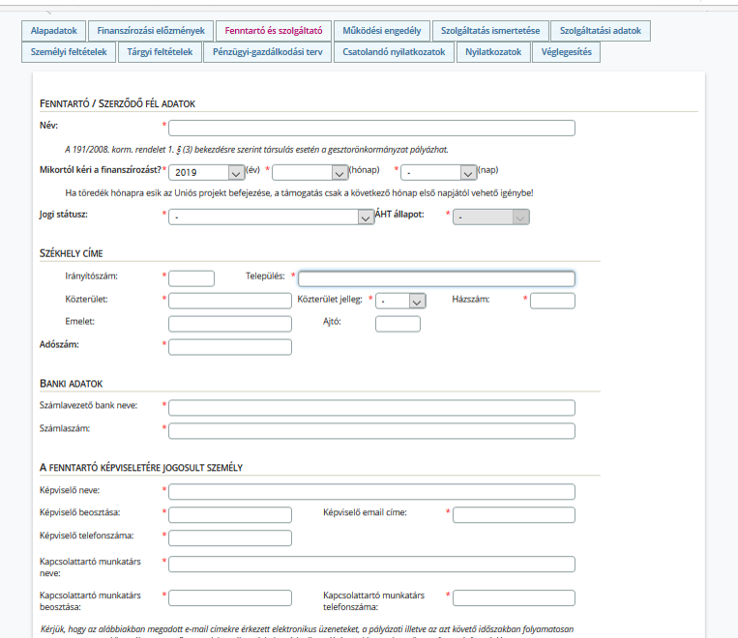

A Fenntartó és Intézmény oldalon a Működési helyeknél a Székhely megadása kötelező.

Felhívom a figyelmét, hogy a működési helyek kitöltése a szolgáltatói nyilvántartásba történő bejegyzésről szóló határozat szerint szükséges.

Működési terület hozzáadása:

Ahhoz hogy a szolgáltatói nyilvántartásba történő bejegyzésről szóló határozat szerinti települések rögzítésre kerüljenek a Működési engedély oldalon, a Megye vagy Járás mező kitöltése szükséges, majd a kitöltést követően a Települések megjelenítése gombbal válnak láthatóvá a települések.

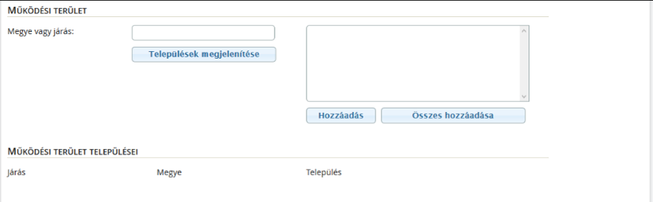

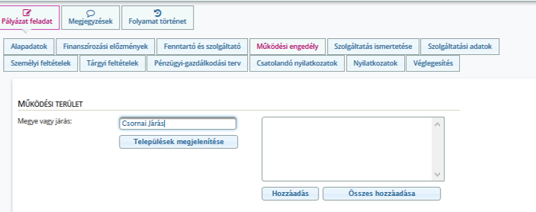

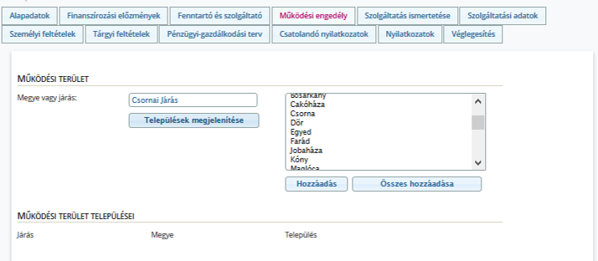

Több település kijelöléséhez a Ctrl gomb használatával van lehetőség.

Miután az összes település kijelölése megtörtént a Hozzáadás gomb megnyomásával jelennek meg a települések a Működési terület települései oldalrészen.

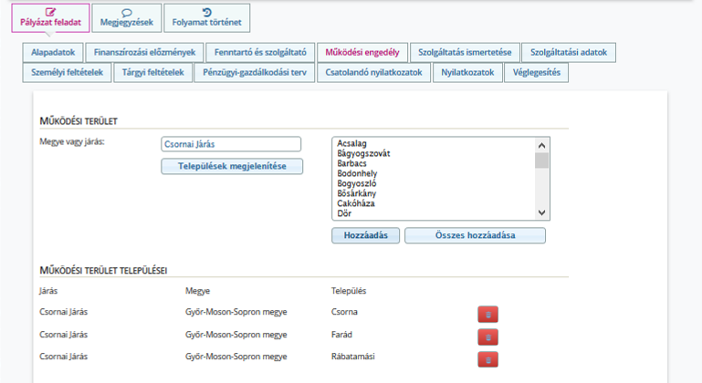

Személyi feltételek:

A Személyi feltételek oldalon az Új sor hozzáadása gombbal van lehetőség rögzíteni további munkatársakat.

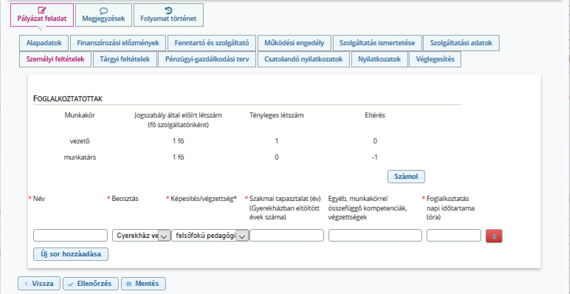

Pénzügyi – gazdálkodási terv:

A pénzügyi – gazdálkodási terv mezőibe az alábbi adatok feltüntetése szükséges csoportosítva:

* Kiadások, mint például bér, irodaszer, közüzemi költségek, telefonköltségek stb.
* Mennyiségi egység, mint például darab, hónap, év, fő.

A mennyiségi egység és a fajlagos költség mezők esetében számolási mező kerül beállításra. Ennek alapján a mennyiség cellába beírt összeg és a Fajlagos költség cellába beírt összegek szorzata jelenik meg az összesen oszlopban.

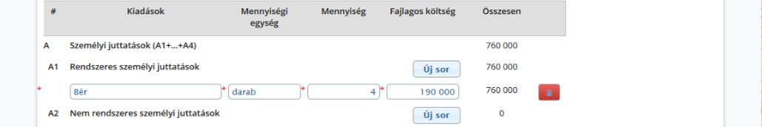

Miután minden szükséges mező kitöltésre került, a Véglegesítés oldalon a Véglegesítés és beadás gomb megnyomásával történik meg a Pályázat lezárása és benyújtása.

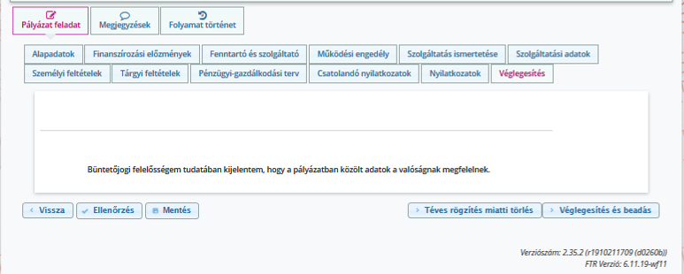

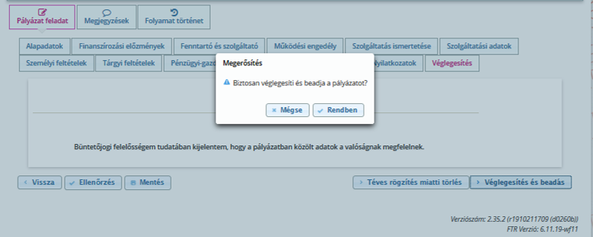



1. **A Pályázatok benyújtásához szükséges adatok, dokumentumok:**

A Pályázati felület kitöltése mellett az alábbi dokumentumokat szükséges felrögzíteni a Fenntartónak:

* Összeférhetetlenségi nyilatkozat és érintettségről szóló közzétételi kérelem (cégszerű aláírással ellátva szkennelt formátumban);
* Az előző évről készített szakmai, működési és pénzügyi beszámoló;
* A Fenntartónak a pályázni kívánt területre vonatkozó, a pályázat benyújtásakor hatályos szakmai szabályozásnak megfelelő módon elkészített szakmai programja;
* A szociális, gyermekjóléti és gyermekvédelmi szolgáltatók, intézmények és hálózatok hatósági nyilvántartásáról és ellenőrzéséről szóló 369/2013. (X. 24) Korm. rendelet alapján az Sznyr-be történő bejegyzésről szóló határozat.
* A Fenntartó nyilatkozata, hogy vállalja a statisztikai célú adatszolgáltatást a Központi Statisztikai Hivatal felé;
* A Fenntartó nyilatkozata, hogy vállalja a Biztos Kezdet Gyerekházak Dokumentációs Rendszer elnevezésű nyilvántartási rendszer vezetését;
* A Fenntartó nyilatkozata az EFOP-1.4.3-16 pályázat keretében fejlesztett, az európai uniós programot 2023-ban záró Biztos Kezdet Gyerekházakat működtető fenntartók esetén a projekt zárásának dátumáról;
* A Pályázónak a közpénzekből nyújtott támogatások átláthatóságáról szóló 2007. évi CLXXXI. törvény és az Ávr. 75. §-a alapján benyújtandó nyilatkozatait és – a nyilatkozat tartalmától függően – közzétételi kérelmét.

1. **A Pályázaton elnyerhető támogatás összege**

**A Pályázaton elnyerhető támogatás összege a 2023. január 1 – 2023. december 31. közötti időszakra vonatkozóan 9 228 840 Ft/Biztos Kezdet Gyerekház/év (**a továbbiakban: „**Támogatás**”).

A 2024. és a 2025. évre vonatkozó éves keretösszeget a tárgyévi költségvetési törvény határozza majd meg, mely a Főigazgatóság és a nyertes Pályázó között létrejövő éves finanszírozási szerződésben kerül megállapításra.

Amennyiben a Pályázat támogatásban részesül, akkor nem egész éves befogadás esetén a működési támogatás arányosan csökkentett összegben, a befogadott időszak hónapjainak száma alapján kerül megállapításra.

A Támogatás intenzitása: 100%. A Pályázat benyújtásához saját forrás nem szükséges.

A Támogatás formája: vissza nem térítendő költségvetési támogatás.

1. **Elszámolható költségek**

A **Tkr.** 1. § (2) bekezdés h) pontja alapján a működési támogatás a szolgáltatás működési, fenntartási költségeihez – különösen az alkalmazottak személyi juttatásaihoz, a működtetés dologi költségeihez és az ezekhez kapcsolódó közterhekhez, valamint a finanszírozási szerződésben meghatározott felhalmozási kiadásokhoz – adott Támogatás.

**A Pályázat keretében nyújtott működési támogatás nem számolható el olyan költségek fedezetére, melyek nem kapcsolódnak közvetlenül a benyújtott Pályázatban foglalt szakmai megvalósításhoz, illetve a szolgáltatás szakmai feladatellátásához.**

Nem számolható el az a költség, amely a finanszírozási időszakon kívül keletkezett - **ide nem értve a december hónapra járó bér és dologi kifizetések tárgyévet követő év januári pénzügyi teljesítését** - vagy a teljesítésre irányuló szerződés az adott időszakon kívül kerül megkötésre.

1. **A Pályázatok benyújtásának határideje**

A pályázatok beadási határideje **2023. április 13.**

Benyújtottnak minősül az a Pályázat, amely a PKR. rendszerben (<https://pkr.szgyf.gov.hu/pkr/authentication.html>) a jelen pontban megadott határidőig véglegesítésre kerül.

1. **A befogadási ellenőrzés és a hiánypótlási folyamat**

A Pályázat beérkezésétől számított 24 (huszonnégy) órán belül a Pályázó visszajelzést kap a Pályázat beérkezéséről, amely tartalmazza a **pályázati azonosítót**. A Pályázat beérkezéséről küldött visszaigazolás nem minősül a Pályázat befogadásának vagy bírálatának. A Pályázat beérkezésétől számított 7 (hét) napon belül a Főigazgatóság elvégzi a Pályázat befogadási ellenőrzését, és amennyiben a Pályázat az alábbi kritériumok bármelyikének nem felel meg, érdemi vizsgálat nélkül elutasítja azt. A befogadási ellenőrzés során a Főigazgatóság ellenőrzi, hogy:

* 1. a Pályázat a benyújtásra meghatározott határidőn belül került benyújtásra,
  2. a Pályázó a Pályázati felhívásban meghatározott lehetséges támogatást igénylői körbe tartozik.

Felhívjuk figyelmét, hogy a befogadási feltételként előírt kritériumok esetében hiánypótlásnak nincs helye. A Főigazgatóság csak a befogadott Pályázatokat vizsgálja tovább.

Amennyiben a befogadott Pályázatok ellenőrzése során hiányosság kerül megállapításra, a Főigazgatóság a **Pályázót 1 (egy) alkalommal** **a PKR. útján hiánypótlásra hívja fel.** Az értesítés tartalmazza a hiányosságokat, valamint a hiánypótlás módját. A PKR a felszólítást elektronikus formában a pályázati űrlapon megadott Pályázói kapcsolattartó email címre is megküldi. A Pályázó számára az értesítési tárhelyre érkezésétől számított 8 (nyolc) napos határidő áll rendelkezésre a hiánypótlás teljesítésére.

Határidőben benyújtottnak minősül az a hiánypótlás, amely legkésőbb a hiánypótlási felhívás értesítési tárhelyre érkezésétől számított 8 (nyolc) napon belül a PKR. rendszerben benyújtásra kerül.

**Ezúton felhívjuk a Pályázók figyelmét arra, hogy a sikeres pályázás érdekében elektronikus üzeneteiket folyamatosan kövessék nyomon a pályázati időszakban**.

Amennyiben a Pályázó nem vagy nem teljes körűen pótolta a hiányosságokat, illetve nem a hiánypótlási felhívásban megadott határidőn belül tett eleget a hiánypótlási kötelezettségének, úgy további hiánypótlásra nincs lehetőség. Ebben az esetben a Főigazgatóság megállapítja a Pályázat hiányosságát, annak okát, majd a Pályázatot a megállapításával együtt átadja a pályázati bizottságnak (a továbbiakban: „**Bizottság**”). A Bizottság a BM számára továbbítja a Pályázatot, a Pályázat elutasításáról ez esetben BM dönt.

**A Tkr. 7 § (4) bekezdése alapján a Pályázat nem támogatható, ha:**

1. a pályázó a Pályázatot határidőn túl nyújtja be, vagy a hiánypótlási felhívásnak határidőben nem vagy nem megfelelően tesz eleget (a határidőn túl benyújtott Pályázatokat a Főigazgatóság a Pályázati felhívás 9. pontja szerint utasítja el),
2. nem felel meg a jogszabályokban és a Pályázati kiírásban meghatározott feltételeknek, így különösen vele szemben az Áht. 48/B. §-ában és a közpénzekből nyújtott támogatások átláthatóságáról szóló 2007. évi CLXXXI. törvényben meghatározott összeférhetetlenségi ok áll fent vele szemben, vagy nem felel meg az Áht. 50. §-ában meghatározott valamely követelménynek,
3. a szakmai programban foglaltak nincsenek összhangban az ellátási terület szükségleteivel és a vállalt feladattal,
4. a pénzügyi-gazdálkodási tervben tervezett bevételek nem teljesíthetőek, a kiadások nem állnak összhangban a szakmai programban bemutatott személyi és tárgyi feltételekkel és a vállalt feladatokkal, vagy a szolgáltató működésének pénzügyi feltételei egyéb okból nem biztosítottak.
5. **A Bizottság javaslata, támogatási döntés (a továbbiakban: Döntés) meghozatala**

A pályázatok értékelését a Bizottság végzi.

A Tkr. 7. § (1) bekezdése értelmében a Bizottság javaslatát a Főigazgatóság 8 (nyolc) napon belül Döntésre terjeszti fel a BM részére, aki 8 (nyolc) napon belül dönt a Pályázók személyéről, valamint a működési támogatás összegéről.

A Főigazgatóság a támogatási döntésről a Döntést követő 8 (nyolc) napon belül a PKR. rendszer útján értesíti a Pályázókat. Elutasítás esetén az értesítés tartalmazza az elutasítás indoklását.

A Belügyminiszter a finanszírozást a kértnél alacsonyabb mértékben is megállapíthatja. A Belügyminiszter a döntésben meghatározhatja a finanszírozás felhasználására és szerződéskötésre vonatkozó egyéb feltételeket.

A Pályázatokkal kapcsolatos Döntés a BM honlapján ([http://.kormany.hu](http://www.kormany.hu)), Főigazgatóság honlapján (<https://tef.gov.hu>), illetve a Szociális Ágazati Portálon (<http://szocialisportal.hu>) kerül közzétételre.

A Döntés ellen jogorvoslati kérelem benyújtásának helye nincs. A Döntésről szóló értesítés tartalmazza a finanszírozási szerződéskötés feltételeit és az ahhoz szükséges dokumentumok beküldési határidejét, módját.

1. **Szerződéskötés**

A támogatási jogviszony a tárgyévre kötött finanszírozási szerződés (a továbbiakban: „**Szerződés**”) alapján jön létre, melyet a Főigazgatóság köt meg a nyertes Pályázóval (a továbbiakban: „**nyertes Fenntartó vagy nyertes Pályázó**”), amennyiben a szerződéskötéshez szükséges valamennyi feltétel a Pályázati Felhívásban megadott határidőn belül teljesül.

A nyertes Fenntartónak valamennyi − jogszabály alapján beszedési megbízással megterhelhető − fizetési számlájára vonatkozóan biztosítania kell a – beszedési megbízás benyújtására vonatkozó, kizárólag a Főigazgatóság hozzájárulásával visszavonható, a BM-et Kedvezményezettként megjelölő, a pénzügyi fedezethiány miatt nem teljesíthető fizetési megbízás esetére a követelés legfeljebb 35 (harmincöt) napra való sorba állítására vonatkozó rendelkezéssel kiadott — felhatalmazó nyilatkozatot (a továbbiakban: „**biztosíté**k”).

A kikötött biztosíték rendelkezésre állását legkésőbb, a támogatás folyósítását megelőzően kell biztosítani.

A finanszírozási szerződés megkötéséhez szükséges dokumentumokat a Fenntartónak **az értesítésben megjelölt határidőre kell megküldenie**.

**Szerződéskötéshez megküldendő dokumentumok**

|  |
| --- |
| **FIGYELEM!**  **A szerződés megkötéséhez szükséges dokumentumokat postai úton megküldeni az alábbi címre:**  **Társadalmi Esélyteremtési Főigazgatóság**  **Támogatásirányítási Főosztály**  **Budapest**  **Szegedi út 35-37.**  **1135** |

| **Dokumentum megnevezése** | **Benyújtás módja** |
| --- | --- |
| **Alapítvány, Egyesület, egyéb jogi személyiségű nonprofit szervezet esetén benyújtandó dokumentumok:** | |
| 1/A. számú melléklet – Fenntartó összeférhetetlenségi nyilatkozata | papíralapú **eredeti példány** Fenntartó képviselőjének cégszerű aláírásával |
| 1/B. számú melléklet – Szolgáltató nyilatkozata | papíralapú **eredeti példány** Fenntartó képviselőjének cégszerű aláírásával |
| 2. számú melléklet – Fenntartó nyilatkozata a nemzeti vagyonról szóló 2011. évi CXCVI. törvény szerinti átlátható szervezet fogalmára vonatkozó feltételeknek való megfelelőségről | papíralapú **eredeti példány** Fenntartó képviselőjének cégszerű aláírásával |
| 3. számú melléklet – Felhatalmazó levél | papíralapú **eredeti példány** Fenntartó képviselőjének cégszerű aláírásával, pénzintézet által ellenjegyezve |
| 4. számú melléklet – Antikorrupciós nyilatkozat | papíralapú **eredeti példány** Fenntartó képviselőjének cégszerű aláírásával |
| 5. számú melléklet – Nyilatkozat a statisztikai célú adatszolgáltatásról | papíralapú **eredeti példány** Fenntartó képviselőjének cégszerű aláírásával |
| 6. számú nyilatkozat - A Biztos Kezdet Gyerekházak Dokumentációs Rendszer elnevezésű nyilvántartási rendszer vezetéséről | papíralapú **eredeti példány** Fenntartó képviselőjének cégszerű aláírásával |
| Fenntartó írásbeli képviseletére jogosult személy, illetve az egyéni vállalkozó fenntartó közjegyzői aláírás-hitelesítéssel ellátott címpéldánya, vagy pénzforgalmi szolgáltató által hitelesített pénzforgalmi szolgáltatói aláírási címpéldány | papíralapú **hitelesített példány** |
| Bírósági nyilvántartásba vételi okirat | papíralapú **hitelesített példány** |
| Pénzforgalmi bankszámlaszerződés | papíralapú **hitelesített példány** |
| Köztartozásmentes adózói adatbázisban való szereplésről igazolás/ NAV által kiadott nemleges adóigazolás | papíralapú **hitelesített példány** |
| Benyújtott pályázat dokumentumai | papíralapú **eredeti példány** Fenntartó képviselőjének cégszerű aláírásával (pályázati adatlap, összeférhetetlenségi nyilatkozat, pénzügyi – gazdálkodási terv); további dokumentumok esetében papíralapú **hitelesített példány** |
| Szolgáltatói nyilvántartásba történő bejegyzésről szóló, végleges határozat | papíralapú **hitelesített példány** |
| **Egyházi fenntartó esetén benyújtandó dokumentumok:** | |
| 1/A. számú melléklet – Fenntartó összeférhetetlenségi nyilatkozata | papíralapú **eredeti példány** Fenntartó képviselőjének cégszerű aláírásával |
| 1/B. számú melléklet – Szolgáltató nyilatkozata | papíralapú **eredeti példány** Fenntartó képviselőjének cégszerű aláírásával |
| 2. számú melléklet – Fenntartó nyilatkozata a nemzeti vagyonról szóló 2011. évi CXCVI. törvény szerinti átlátható szervezet fogalmára vonatkozó feltételeknek való megfelelőségről | papíralapú **eredeti példány** Fenntartó képviselőjének cégszerű aláírásával |
| 3. számú melléklet – Felhatalmazó levél | papíralapú **eredeti példány** Fenntartó képviselőjének cégszerű aláírásával, pénzintézet által ellenjegyezve |
| 4. számú melléklet – Antikorrupciós nyilatkozat | papíralapú **eredeti példány** Fenntartó képviselőjének cégszerű aláírásával |
| 5. számú melléklet – Nyilatkozat a statisztikai célú adatszolgáltatásról | papíralapú **eredeti példány** Fenntartó képviselőjének cégszerű aláírásával |
| 6. számú nyilatkozat - A Biztos Kezdet Gyerekházak Dokumentációs Rendszer elnevezésű nyilvántartási rendszer vezetéséről | papíralapú **eredeti példány** Fenntartó képviselőjének cégszerű aláírásával |
| Fenntartó írásbeli képviseletére jogosult személy, illetve az egyéni vállalkozó fenntartó közjegyzői aláírás-hitelesítéssel ellátott címpéldánya, vagy pénzforgalmi szolgáltató által hitelesített pénzforgalmi szolgáltatói aláírási címpéldány | papíralapú **hitelesített példány** |
| IM nyilvántartásba vételi okirat/Egyházfőhatósági igazolás | papíralapú **hitelesített példány** |
| Pénzforgalmi bankszámlaszerződés | papíralapú **hitelesített példány** |
| Köztartozásmentes adózói adatbázisban való szereplésről igazolás/ NAV által kiadott nemleges adóigazolás | papíralapú **hitelesített példány** |
| Benyújtott pályázat dokumentumai | papíralapú **eredeti példány** Fenntartó képviselőjének cégszerű aláírásával (pályázati adatlap, összeférhetetlenségi nyilatkozat, pénzügyi – gazdálkodási terv); további dokumentumok esetében papíralapú **hitelesített példány** |
| Szolgáltatói nyilvántartásba történő bejegyzésről szóló, végleges határozat | papíralapú **hitelesített példány** |
| **Nonprofit gazdasági társaság, illetve szövetkezet esetén benyújtandó dokumentumok:** | |
| 1/A. számú melléklet – Fenntartó nyilatkozata | papíralapú **eredeti példány** Fenntartó képviselőjének cégszerű aláírásával |
| 1/B. számú melléklet – Szolgáltató nyilatkozata | papíralapú **eredeti példány** Fenntartó képviselőjének cégszerű aláírásával |
| 2. számú melléklet – Fenntartó nyilatkozata a nemzeti vagyonról szóló 2011. évi CXCVI. törvény szerinti átlátható szervezet fogalmára vonatkozó feltételeknek való megfelelőségről | papíralapú **eredeti példány** Fenntartó képviselőjének cégszerű aláírásával |
| 3. számú melléklet – Felhatalmazó levél | papíralapú **eredeti példány** Fenntartó képviselőjének cégszerű aláírásával, pénzintézet által ellenjegyezve |
| 4. számú melléklet – Antikorrupciós nyilatkozat | papíralapú **eredeti példány** Fenntartó képviselőjének cégszerű aláírásával |
| 5. számú melléklet – Nyilatkozat a statisztikai célú adatszolgáltatásról | papíralapú **eredeti példány** Fenntartó képviselőjének cégszerű aláírásával |
| 6. számú nyilatkozat - A Biztos Kezdet Gyerekházak Dokumentációs Rendszer elnevezésű nyilvántartási rendszer vezetéséről | papíralapú **eredeti példány** Fenntartó képviselőjének cégszerű aláírásával |
| Fenntartó írásbeli képviseletére jogosult személy, illetve az egyéni vállalkozó fenntartó közjegyzői aláírás-hitelesítéssel ellátott címpéldánya, vagy pénzforgalmi szolgáltató által hitelesített pénzforgalmi szolgáltatói aláírási címpéldány | papíralapú **hitelesített példány** |
| Pénzforgalmi bankszámlaszerződés | papíralapú **hitelesített példány** |
| Köztartozásmentes adózói adatbázisban való szereplésről igazolás/ NAV által kiadott nemleges adóigazolás | papíralapú **hitelesített példány** |
| Benyújtott pályázat dokumentumai | papíralapú **eredeti példány** Fenntartó képviselőjének cégszerű aláírásával (pályázati adatlap, összeférhetetlenségi nyilatkozat, pénzügyi – gazdálkodási terv); további dokumentumok esetében papíralapú **hitelesített példány** |
| Szolgáltatói nyilvántartásba történő bejegyzésről szóló, végleges határozat | papíralapú **hitelesített példány** |

|  |
| --- |
| **FIGYELEM!**   * Az 1. számú melléklet 8. pontjában feltüntetett pénzforgalmi bankszámlaszámoknak egyezniük szükséges a 3. számú mellékleten (felhatalmazó levél) megadott pénzforgalmi bankszámlaszámokkal. * A pénzforgalmi bankszámlaszerződésekből azt a példányt szükséges megküldeni, amelyre a nyertes pályázó a működési támogatás összegének utalását kéri (ezt a bankszámlaszámot kérjük vastagon kiemelni az 1. számú melléklet 8. pontjában). * Amennyiben 3. számú mellékleten a felhatalmazással érintett fizetési számlájának pénzforgalmi jelzőszámánál több bank/alszámlaszám kerül feltüntetésre, szükséges megjelölni mely számlaszámra kerüljön kiutalásra a támogatás összege.   **Minden olyan dokumentumot, amelynél fel lett tüntetve az eredeti vagy hitelesített példány kikötés, a pályázó hivatalos képviselőjének aláírásával és pecséttel szükséges ellátnia.**  Finanszírozási szerződés megkötésének további feltételeit a Tkr. 10. §-a rögzíti. |

A Főigazgatóság a beérkezett dokumentumokat megvizsgálja és amennyiben a Szerződés megkötéséhez szükséges dokumentumok valamelyike nem áll rendelkezésére vagy hiányos, a Főigazgatóság a Fenntartót 8 (nyolc) napos határidővel, 1 (egy) alkalommal elektronikus úton hiánypótlásra szólítja fel.

A postai úton benyújtott jognyilatkozatokat és más dokumentumokat határidőben benyújtottnak kell tekinteni, ha a határidő lejártáig ajánlott küldeményként postára adták.

Érvényét veszti a Döntés, ha:

* a Szerződés a Döntésről szóló értesítésben megjelölt határidőtől számított további 30 (harminc) napon belül a Fenntartó mulasztásából, vagy neki felróható egyéb okból nem jön létre;
* az értesítésben szereplő feltételek eltérnek attól, amit a Fenntartó a Pályázatában vállalt, és azt a Fenntartó nem fogadja el;
* a szolgáltatói nyilvántartásba nem, vagy nem a Döntésnek megfelelően bejegyzett szolgáltató esetén a bejegyzés, illetve az adatmódosítás véglegessé válását követő 30 (harminc) napon belül a Fenntartó mulasztásából vagy neki felróható egyéb okból nem jön létre;
* a Fenntartó a Pályázatban vagy az ahhoz csatolt iratokban szándékosan valótlan adatot közölt, vagy valamely jelentős tényt, körülményt elhallgatott, feltéve, hogy a valós adatok, tények, körülmények ismeretében a Pályázat nem került volna támogatásra.

1. **A működési támogatás folyósítása**

A Főigazgatóság a működési támogatást negyedévenként, a Szerződésben meghatározott részletekben, a naptári negyedév első hónapjának 15. napjáig folyósítja. Év közben megkötött Szerződés esetén a tárgyévi működési támogatás első részletét soron kívül, a Szerződés mindkét fél általi aláírását követő 30 (harminc) napon belül, a következő részleteket a naptári negyedév első hónapjának 15. napjáig kell folyósítani.

1. **A működési támogatás elszámolása és ellenőrzése**

A nyertes Fenntartó a működési támogatás felhasználásáról a Szerződésben foglaltak szerint köteles számot adni szakmai beszámoló és pénzügyi elszámolás formájában (a továbbiakban együtt: „**Elszámolás**”). A Fenntartó évente a tárgyévet követő év február 28-ig, a Szerződés évközi megszűnése esetén a megszűnéstől számított 30 (harminc) napon belül Elszámolást nyújt be a Főigazgatóság részére az igénybe vett működési támogatásról.

Az Elszámolást a PKR. rendszer útján kell elkészíteni, majd a kinyomtatott és aláírt Elszámolást kell a kezelő szervhez postai úton benyújtani. Az Elszámoláshoz csatolni kell a főkönyvi kivonatot és a főkönyvi kivonatban foglaltakat alátámasztó analitikát.

Az Elszámolást a Főigazgatóság megvizsgálja és a Fenntartót szükség esetén – 1 (egy) alkalommal, legfeljebb 8 (nyolc) napos határidővel – hiánypótlásra hívja fel. Az Elszámolás elfogadásáról a Főigazgatóság a beérkezést követő 30 (harminc) napon belül dönt.

A Főigazgatóság a döntésről – a döntés meghozatalától számított 5 (öt) napon belül – postai úton értesíti a Fenntartót, valamint a PKR. rendszer útján az elszámoló adatlapok másolatának egyidejű megküldésével a Magyar Államkincstár területi szervét (ellenőrző igazgatóságot). A Főigazgatóság az elszámolást elutasítja, ha abból a feladatellátás nem állapítható meg.

Ha a működési támogatás egy részét nem a szolgáltató működési vagy fenntartási kiadásaira fordították, a jogellenesen felhasznált működési támogatást vissza kell fizetni.

A visszafizetésre vonatkozó további szabályozást jelen Pályázati útmutató, a Szerződés, a Tkr., az államháztartásról szóló 2011. évi CXCV. törvény (a továbbiakban: „**Áht**.” és az államháztartásról szóló törvény végrehajtásáról szóló 386/2011. (XII. 31.) Korm. rendelet (a továbbiakban: „**Ávr**.”) rögzíti.

A költségvetési támogatások jogosulatlan igénybevétele, jogszabálysértő vagy nem rendeltetésszerű felhasználása, továbbá a Szerződéstől történő elállás, annak felmondása esetén a kedvezményezett a jogosulatlanul igénybe vett költségvetési támogatás összegét az Áht. 53. § (3) bekezdésben előírt ügyleti kamattal, késedelem esetén késedelmi kamattal növelt mértékben köteles visszafizetni. Az államháztartás központi alrendszerébe tartozó költségvetési szerv kedvezményezettet kamatfizetési kötelezettség nem terheli. Nem teljesítés esetén a visszafizetendő összeget és annak kamatait az állami adóhatóság megkeresésre adók módjára hajtja be.

A visszafizetésre vonatkozó további szabályozást a Tkr., az Áht., valamint az Ávr. és a Szerződés rögzíti.

A Fenntartó és a Szolgáltató köteles a működési támogatás felhasználását elkülönítetten és naprakészen nyilvántartani, az ellenőrzésre feljogosított szervek megkeresésére az ellenőrzés lefolytatásához szükséges tájékoztatást megadni, a kért dokumentumokat átadni és az ellenőrzésben egyébként közreműködni.

1. **Jogorvoslati lehetőség**

Államháztartáson kívüli Fenntartó a Főigazgatóságnál kifogást nyújthat be, ha a Pályázati eljárásra, a támogatási döntés meghozatalára, a finanszírozási szerződések megkötésére, a költségvetési támogatás folyósítására, visszakövetelésére vonatkozó eljárás jogszabálysértő, a Pályázati kiírásba vagy a finanszírozási szerződésbe ütközik. A kifogást a kifogásolt intézkedéshez vagy mulasztáshoz kapcsolódóan megállapított határidőn belül, ennek hiányában az arról való tudomásszerzéstől számított tíz napon belül, de legkésőbb az annak bekövetkezésétől számított harminc napon belül írásban lehet benyújtani.

A kifogásnak tartalmaznia kell:

1. a kifogást tevő nevét, székhelyét vagy lakcímét, a nem természetes személy kifogást tevő képviselője nevét,
2. a kifogással érintett Pályázat, a Szerződés azonosítását szolgáló adatokat, így különösen a Pályázat címét, a támogatás célját, a finanszírozási szerződés számát,
3. a kifogásolt intézkedés vagy mulasztás meghatározását,
4. a kifogás alapjául szolgáló tényeket és a kifogásolt vagy elmaradt intézkedéssel, döntéssel megsértett jogszabályhely pontos megjelölését,
5. nem elektronikus úton történő kapcsolattartás esetén a kifogást tevő aláírását.

Érdemi vizsgálat nélkül a Főigazgatóság – az elutasítás indokainak megjelölésével – elutasítja a kifogást, ha

1. azt határidőn túl terjesztették elő,
2. azt nem az arra jogosult terjeszti elő,
3. az a korábbival azonos tartalmú,
4. a kifogás nem tartalmazza a jogszabályban meghatározott adatokat,
5. azt a korábbi kifogás tárgyában hozott döntéssel szemben nyújtották be,
6. a kifogás benyújtásának nincs helye,
7. a kifogás kizárólag olyan jogsértés ellen irányul, mely a sérelmezett eljárás megismétlésével nem orvosolható.

A Főigazgatóság – ha a kifogásban foglaltakkal egyetért – megteszi a kifogásban sérelmezett helyzet megszüntetéséhez szükséges intézkedéseket vagy továbbítja a kifogást a BM-nek. A kifogást a BM annak kézhezvételétől számított 30 (harminc) napon belül érdemben elbírálja. Az elbírálás határideje egy alkalommal, legfeljebb 30 (harminc) nappal meghosszabbítható, erről a határidő lejárta előtt a Főigazgatóság tájékoztatja a kifogás benyújtóját. Ha a kifogás alapos, a BM elrendeli a kifogásban sérelmezett helyzet megszüntetéséhez szükséges intézkedést, egyébként azt elutasítja, és döntéséről – elutasítás esetén az elutasítás indokainak megjelölésével – a kifogást benyújtóját írásban értesíti.

A kifogás tárgyában hozott döntés ellen további kifogás előterjesztésének vagy más jogorvoslat igénybevételének nincs helye.

1. **További információk**

A pályázati csomag dokumentumai:

* Pályázati felhívás,
* Pályázati útmutató,
* Összeférhetetlenségi nyilatkozat és érintettségről szóló közzétételi kérelem,
* Nyilatkozat dokumentációs rendszer használatáról,
* Nyilatkozat statisztikai célú adatszolgáltatásról,
* Nyilatkozat az EFOP-1.4.3-16 pályázat keretében fejlesztett, az uniós programot 2023-ban záró Biztos Kezdet Gyerekházak esetén a projekt zárásának dátumáról.

A Pályázati csomag dokumentumai egységes és megbonthatatlan egészet alkotnak, így az azokban megfogalmazottak összessége határozza meg jelen Pályázat részletes előírásait, keretrendszerét, feltételeit és szabályait.

A Pályázati csomag dokumentumai letölthetők a Belügyminisztérium honlapjáról (<https://kormany.hu>), a Főigazgatóság honlapjáról (<https://tef.gov.hu/>), illetve a Szociális Ágazati Portálról (<http://szocialisportal.hu/>).

A Főigazgatóság postacíme az alábbi:

**Társadalmi Esélyteremtési Főigazgatóság**

**Támogatásirányítási Főosztály**

**Budapest**

**Szegedi út 35-37.**

**1135**

A pályázattal kapcsolatos további információkat a Támogatásirányítási Főosztály biztosít a [palyazat@tef.gov.hu](mailto:bkg@tef.gov.hu) email címen keresztül és az alábbi telefonos elérhetőségeken:

|  |  |  |
| --- | --- | --- |
| Név | Telefon | Elérhetőség |
| Pinkóczi Roland | 06-1-896-9521 | bkgpalyazat@tef.gov.hu |
| Horváth Rudolf Viktor | 06-1-896-9510 | bkgpalyazat@tef.gov.hu |
| Arndorfer Teréz | 06-1-896-9531 | bkgpalyazat@tef.gov.hu |
| Leviczki Mónika | 06-1-896-9503 | bkgpalyazat@tef.gov.hu |